**УСТРОЙСТВО И ПРИНЦИП РАБОТЫ**

Толщиномер состоит из скобы (корпуса) и измерительного механизма. В верхней части толщиномера расположен измерительный механизм - измерительная головка часового типа (4). К подвижному измерительному стержню прикреплен металлический измерительный наконечник (3). Для установки измерительного стержня отсчетного устройства в рабочее положение и в нерабочее положение у толщиномера имеется арретир, который блокирует или разрешает измерение. Замер производится путем ручного нажатия и отпускания арриетира (5).

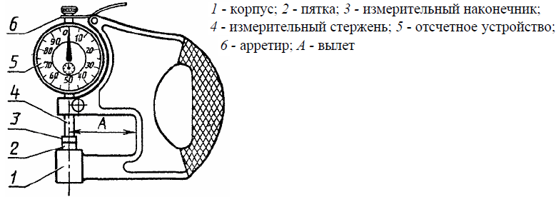

Рис. 1.

Измеряемый материал вводится между измерительным наконечником (3) и пяткой (2). Положение измерительного стержня сопряженного с измерительным наконечником определяется толщиной материала между неподвижным стержнем и наконечником (рис.1.).

Отсчет показаний производится по индикатору часового типа: по основной и вспомогательной шкалам.

Глубина измерений зависит от вылета измерительной скобы (А).

**ПОДГОТОВКА К РАБОТЕ**

Ознакомиться перед началом работы с паспортом на толщиномер.

Протереть толщиномер, удалить смазку ветошью, смоченной в обезжиривающем растворе (особенно тщательно с измерительных поверхностей), насухо протереть тканью.

Проверить установку на ноль на индикаторе. При необходимости привести к нулевому показателю.